LAPORAN UJI KOMPETENSI KEAHLIAN
REKAYASA PERANGKAT LUNAK

Aplikasi Berbasis Website
Parkir Digital

Disusun Oleh:

Nama : Mochammad Rifqi Alamsyah
NIS.0084701550



REKAYASA PERANGKAT LUNAK
SMK SANGKURIANG 1 CIMAHI
2025

KATA PENGANTAR
Puji syukur ke hadirat Tuhan Yang Maha Esa karena atas rahmat dan karunia-Nya laporan Uji Kompetensi Keahlian (UKK) ini dapat diselesaikan dengan baik. Laporan ini disusun sebagai salah satu syarat dalam pelaksanaan Uji Kompetensi Keahlian pada Kompetensi Keahlian Rekayasa Perangkat Lunak di SMK Sangkuriang 1 Cimahi.
Laporan ini membahas proses perancangan dan pembuatan aplikasi berbasis web berupa sistem perpustakaan digital di sekolah, yaitu sebuah aplikasi yang dirancang untuk mempermudah proses parkir kendaraan secara digital. Sistem ini memungkinkan petugas bisa melakukan input data kendaraan secara digital, yang nanti nya akan masuk datanya ke admin dan juga owner.
Dalam laporan ini dijelaskan tahapan pengembangan sistem mulai dari analisis kebutuhan, perancangan sistem menggunakan diagram UML, perancangan basis data, hingga implementasi antarmuka aplikasi berbasis web. Penyusunan laporan ini diharapkan dapat memberikan gambaran menyeluruh mengenai proses pembangunan perangkat lunak serta penerapan kompetensi yang telah dipelajari selama masa pendidikan.
Akhir kata, semoga laporan ini dapat menjadi dokumentasi yang bermanfaat serta memberikan gambaran nyata mengenai penerapan kemampuan pengembangan perangkat lunak dalam membangun sistem digital parking yang cukup bermanfaaat..

DAFTAR ISI
KATA PENGANTAR I
DAFTAR ISI II
BAB I Gambaran Umum 1
1.1 Deskripsi Program 1
1.2 Fitur Aplikasi 1
A. Role Administrator: 1
B. Petugas /Operator Lapangan: 2
C. Owner / Manajemen: 2
BAB II IDENTIFIKASI DAN KEBUTUHAN 6
2.1 Identifikasi Pengguna 6
2.2 Kebutuhan Fungsional 7
BAB III SKENARIO DAN DIAGRAM 10
3.1 Skenario Use Case 10
3.2 Use Case Diagram 11
3.3 Activity Diagram 12
3.4 Class Diagram 14
Antarmuka Aplikasi 13

Gambaran Umum

Deskripsi Program
Sistem Manajemen Parkir (SIPARKIR) adalah sebuah aplikasi berbasis website yang dirancang untuk mengotomatisasi proses bisnis perparkiran, mulai dari pencatatan kendaraan masuk, penghitungan tarif progresif saat keluar, hingga pelaporan pendapatan finansial. Sistem ini dibangun menggunakan bahasa pemrograman PHP Native berbasis Object-Oriented Programming (OOP) dan mengadopsi arsitektur Model-View-Controller (MVC) demi keteraturan struktur kode yang modular dan mudah dikembangkan.
Aplikasi ini diwujudkan sebagai solusi untuk mengatasi masalah pencatatan manual yang rentan terhadap kebocoran dana dan antrean panjang. Sistem memfasilitasi pencetakan tiket dengan kode unik saat kendaraan masuk, yang kemudian digunakan sebagai basis perhitungan biaya parkir otomatis oleh sistem berdasarkan jenis kendaraan (Motor/Mobil) dan durasi waktu inap saat kendaraan tersebut keluar. Seluruh histori transaksi terekam presisi di dalam basis data untuk keperluan audit oleh pemilik (Owner).

Fitur Aplikasi
Sistem membagi aplikasi menjadi 3 hak akses dengan peranan yang berbeda:

A. Role Administrator:
- Manajemen Basis Data Pengguna: Fasilitas penuh untuk menambah, mengedit, memblokir, atau menghapus akun Petugas parkir yang bertugas di lapangan.
- Konfigurasi Tarif Dinamis: Antarmuka untuk melakukan penyesuaian harga dasar parkir dan tarif progresif per jam berdasarkan jenis kendaraan tanpa perlu campur tangan programmer.
- Pemantauan Log Sistem: Kemampuan untuk melihat keseluruhan transaksi parkir dan mengatasi kendala administratif jika terjadi anomali karcis.

B. Petugas /Operator Lapangan:
- Terminal Gerbang Masuk (Check-In): Antarmuka cepat untuk mencatat Nomor Polisi, Jenis Kendaraan, mencatat Waktu Masuk (Timestamp), dan meregistrasikan Tiket Parkir baru.
- Terminal Gerbang Keluar (Check-Out): Fitur pemindaian atau input kode tiket/Plat Nomor untuk memanggil data kendaraan masuk. Sistem otomatis akan menghitung selisih waktu inap dan menampilkan total tagihan biaya secara instan.
- Validasi Pembayaran & Cetak Struk: Mengeksekusi penutupan transaksi finansial setelah pembayaran diterima dan menyediakan opsi cetak struk/karcis bukti pembayaran kepada pelanggan.

C. Owner / Manajemen:
- Dashboard Rekapitulasi Pendapatan: Panel instrumen statistik yang menyajikan grafik komputasi pendapatan (Income) secara_real-time_.
- Generator Laporan Berkala: Kemampuan mengekspor laporan transaksi berdasarkan filter rentang waktu tertentu (Harian/Mingguan/Bulanan) sebagai bahan evaluasi finansial.

.

IDENTIFIKASI DAN KEBUTUHAN

Identifikasi Pengguna
Berdasarkan paket penyelesaian sistem informasi perpustakaan digital ini, aplikasi akan dioperasikan secara komprehensif oleh dua kelompok pengguna utama.
Spesifikasi | Aktor | Status Pengguna /
Pemegang otoritas konfigurasi. Mampu merekayasa daftar list Petugas dan Owner, mengatur besaran nominal Tarif, dan memiliki visibilitas kontrol operasional di belakang layar (Back-Office). | Admin | Authenticated
Eksekutor garda terdepan di loket parkir. Tugasnya memencet tombol input kendaraan masuk, memverifikasi kendaraan keluar, menyetor hasil kalkulasi bayar, dan menutup siklus satu buah transaksi tiket. | Petugas | Authenticated /
Pemilik bisnis yang bersifat pasif namun mengawasi penuh perputaran omzet. Memiliki akses khusus untuk layar analitik pendapatan dan percetakan/ekspor laporan keuangan tanpa bisa mengganggu data transaksi input. | Owner | Authenticated / Executive Viewer

Kebutuhan Fungsional
NO | Nama Fungsional / Fitur Utama | Deskripsi Spesifik Parameter
1 | Generasi Kode Tiket Otomatis | Menggunakan kombinasi_Timestamp_ dan string acak unik sehingga mencegah adanya tiket ganda (Duplikasi) saat kendaraan gerbang masuk.
2. | Kalkulator Tarif Waktu Nyata (Engine) | Fitur komputasi selisih tanggal & waktu masuk dengan waktu keluar (dalam jam), lalu dikalikan dengan tarif progresif database secara dinamis.
3. | Pemisahan Status Ruang Transaksi | Penanda status "Di Dalam" (Parkir Aktif) dan "Selesai" (Sudah Bayar). Mencegah kendaraan yang sudah_Check-Out_ ditarik biaya kembali.
4. | Keamanan Berlapis Berbasis Peran | MiddlewareRoute yang otomatis menendang Petugas jika mencoba mengetik URL Dashboard milik Owner atau Admin.
5. | Dynamic Pricing Table | Konstruksi Master Data tarif kendaraan yang dipanggil oleh LogikaCheckout Controller. Jika Admin menaikkan harga motor besok, riwayat transaksi kemarin tak akan berubah nilainya.

SKENARIO DAN DIAGRAM

Skenario Use Case
Skenario Use Case menggambarkan jalinan interaksi secara logis (step by step) yang dilakukan aktor dalam memanfaatkan salah satu fitur spesifik di dalam sistem.
- Skenario Utama: Kendaraan Memasuki Area
- Petugas Loket duduk di terminal antarmukanya. Sebuah kendaraan mobil datang.
- Petugas menginput Nomor Polisi mobil tersebut, memilih Dropdown "Mobil".
- Saat tombol Kendaraan Masuk ditekan, Controller langsung mencatat Datetime detik itu juga ke dalam Database dan mengaktifkan status "Masih Parkir". Sistem menerbitkan Kode Tiket. (Jika ada printer thermal, struk masuk dicetak).
- Skenario Utama: Tindak Lanjut & Validasi Tanggapan
- Administrator mengobservasi log Data Aspirasi paling baru di dasboardnya.
- Mobil yang sama mengarah ke gerbang keluar dan memberikan karcisnya.
- Petugas Loket Keluar mengetikkan Kode Tiket (atau mencari via Nomor Polisi) di kolom bar pencarian.
- Layar langsung menyemburkan informasi: Jam Masuk, Jam Keluar saat ini, Durasi Parkir (Misal: 3 Jam), dan Total Tarif yang harus dibayar berdasarkan rumus matematika di dalam program MVC.
- Pengendara membayar, Petugas memencet Selesaikan Transaksi. Status kendaraan berubah menjadi "Selesai" dan data uang masuk terekam abadi.

- Alur Narasi 3: Audit Finansial oleh Pemilik
- Pada akhir bulan, Owner melakukan otentikasi login menggunakan kredensial tingkat VIP miliknya.
- Layar Dashboard langsung menyajikan grafik dan akumulasi Pemasukan Kotor bulan ini.
- Ia menuju bilah menu Laporan, memilih periode tanggal 1 - 31, lalu mengklik Export/Cetak. Sistem menghimpun kepingan baris query dan menyeduh sebuah Laporan Transparansi Keuangan yang rapi.

Use Case Diagram

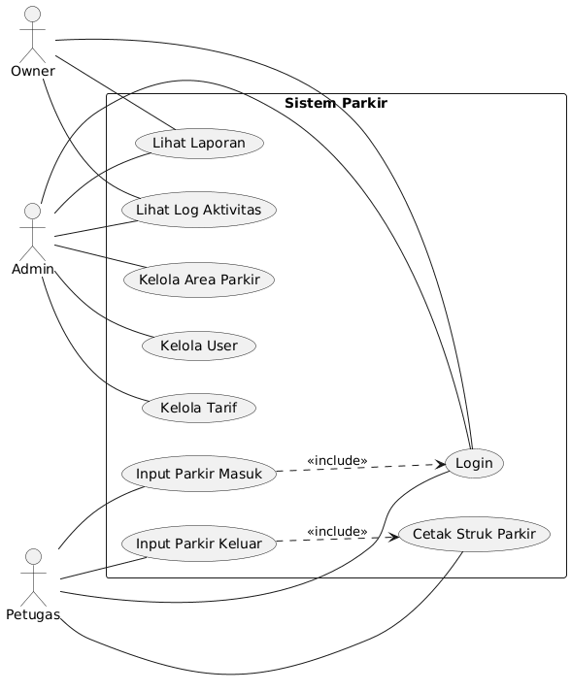

Activity Diagram
- Login
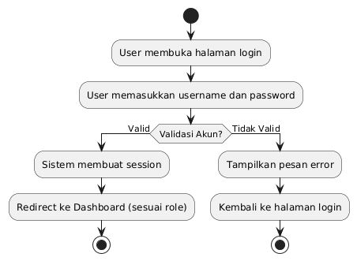
- Transaksi Parkir Masuk
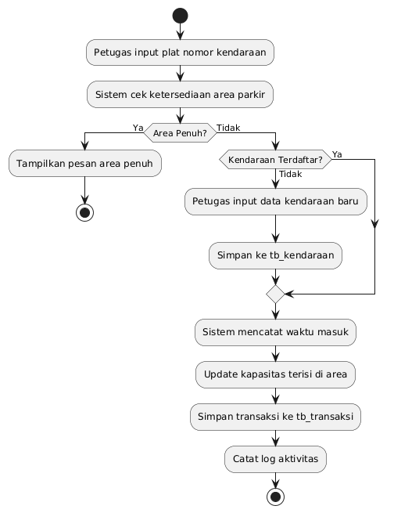
- Transaksi Parkir Keluar
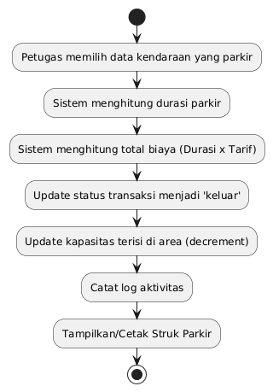
- Manajemen Data (Admin)
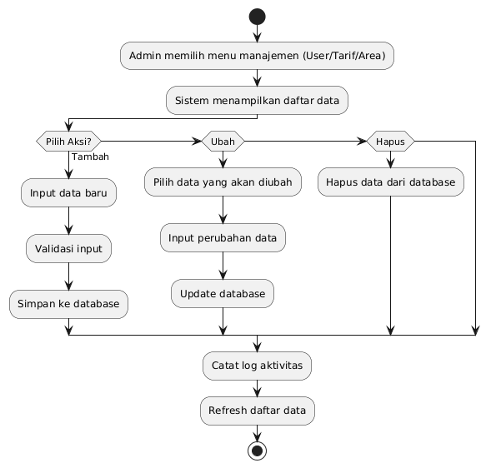

Class Diagram
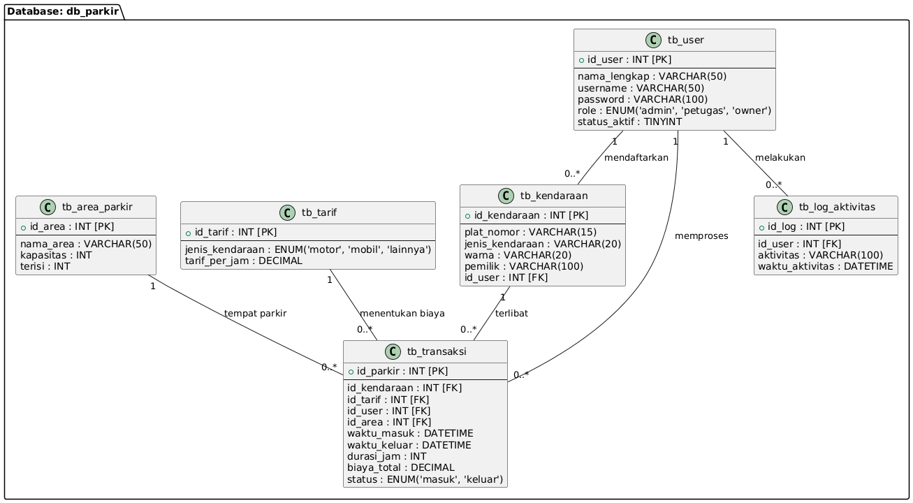

Antarmuka Aplikasi
1. Gambar UI: Halaman Login Sistem.
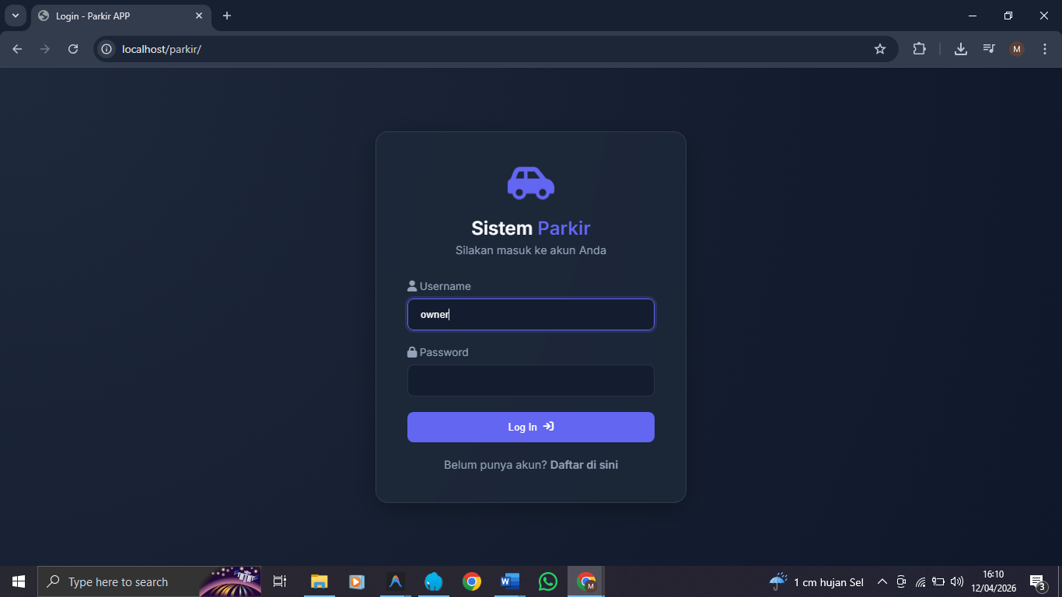

2. Gambar UI: Dashboard Petugas Lapangan.
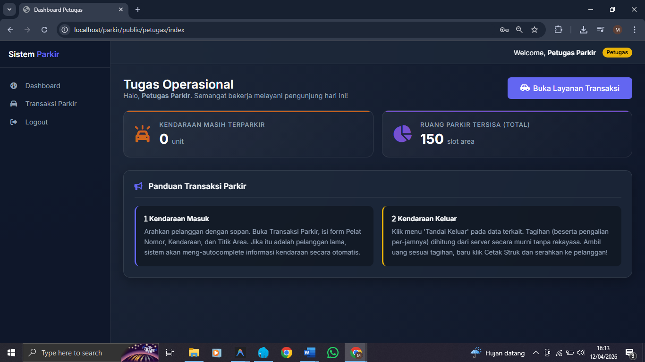

3. Gambar UI: Layar Input Kendaraan Masuk.
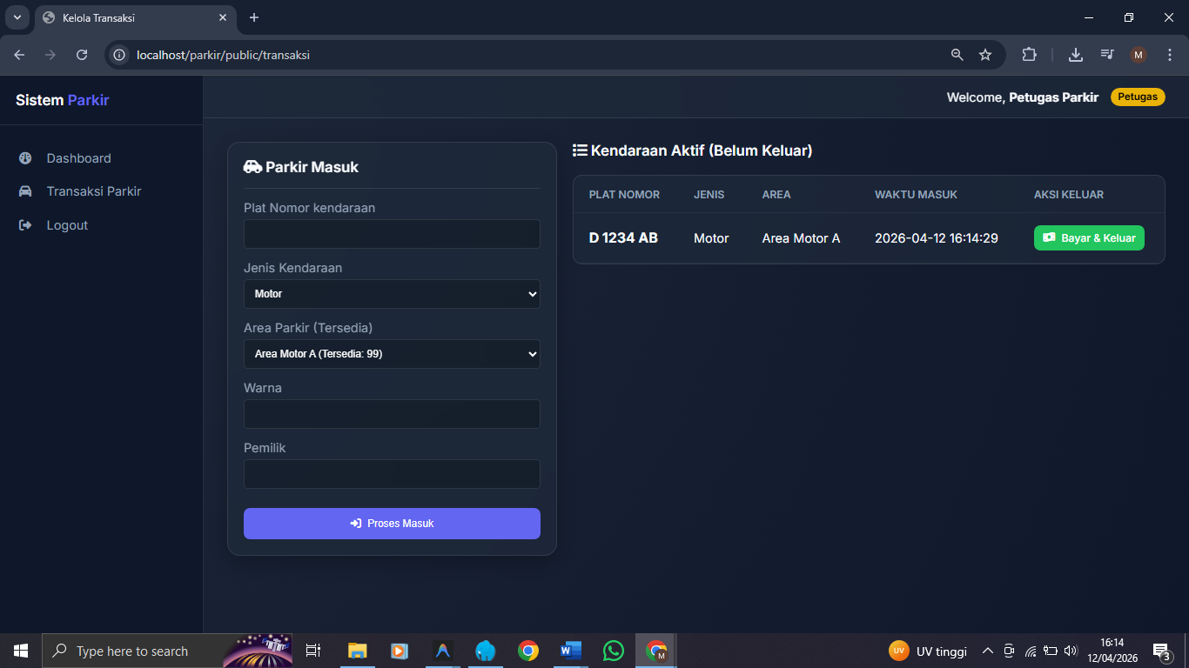

4. Gambar UI: Layar Tagihan Kendaraan Keluar.
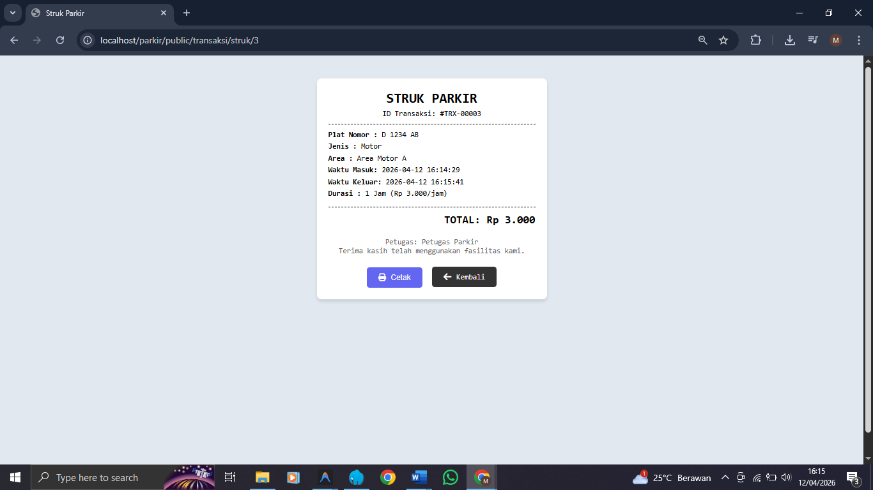

5. Gambar UI: Dashboard Master Data Admin.
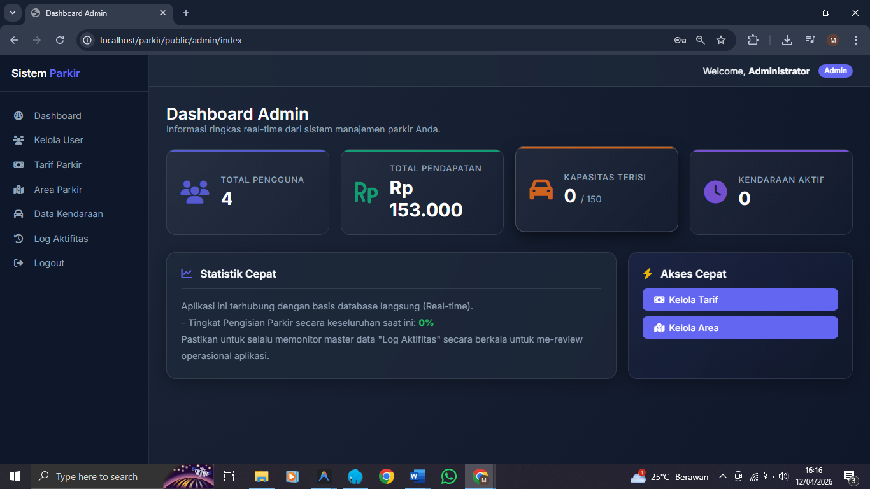

6. Gambar UI: Panel Kelola Data Pengguna (Admin).
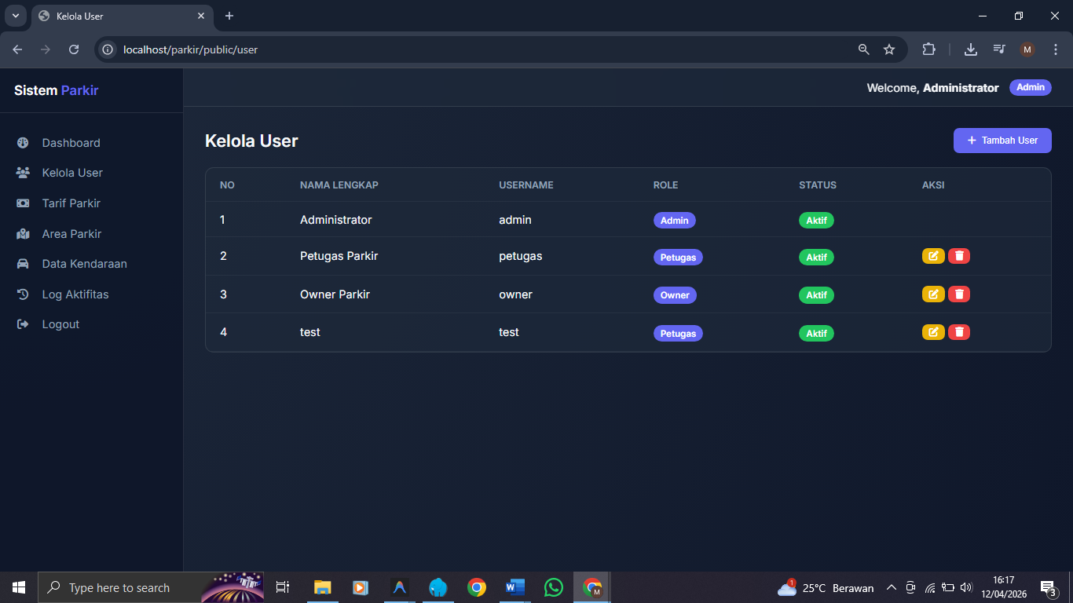

7. Gambar UI: Panel Manipulasi Tarif (Admin).
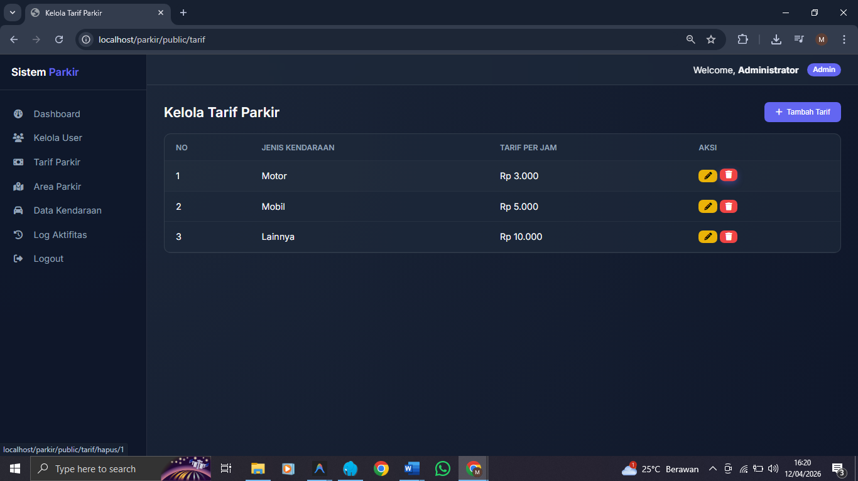

8. Gambar UI: Dashboard Owner.
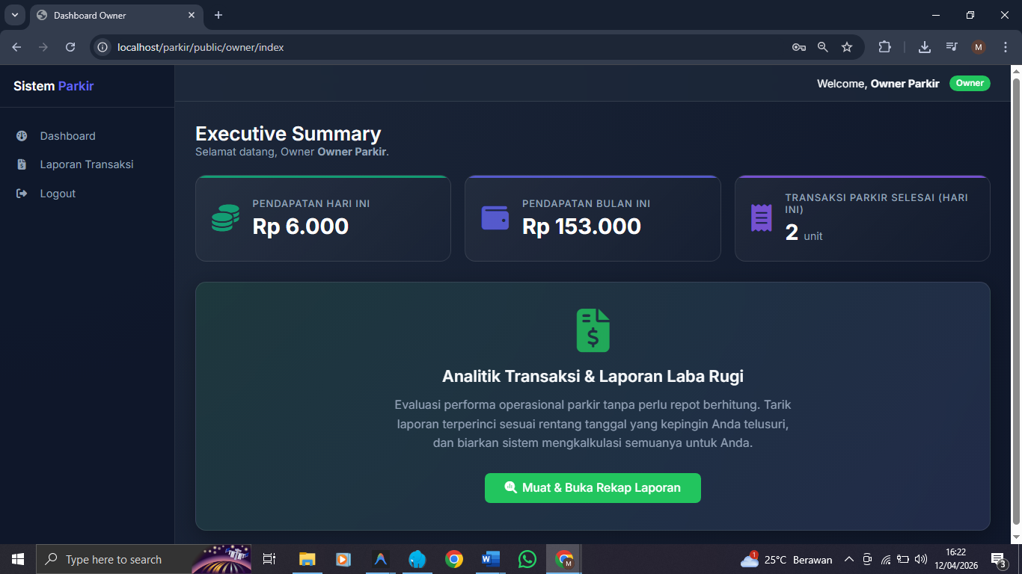

9. Gambar UI: Panel Laporan (Owner/Admin).
